1)

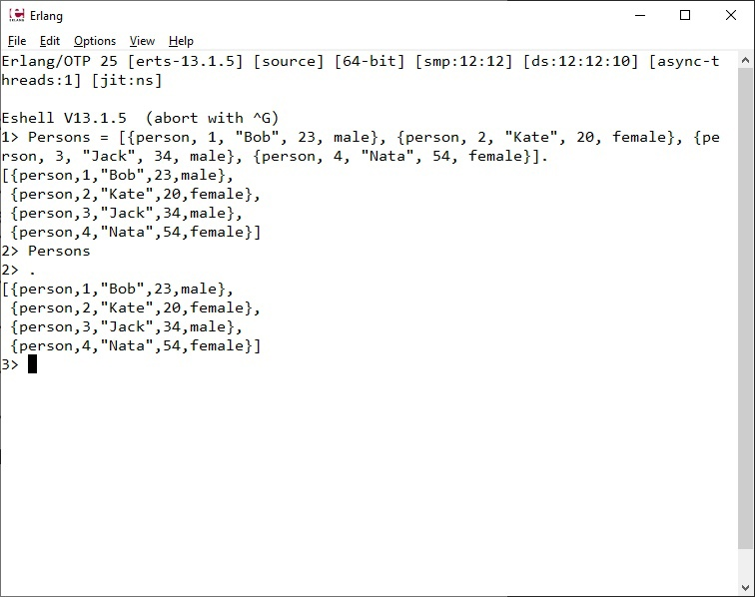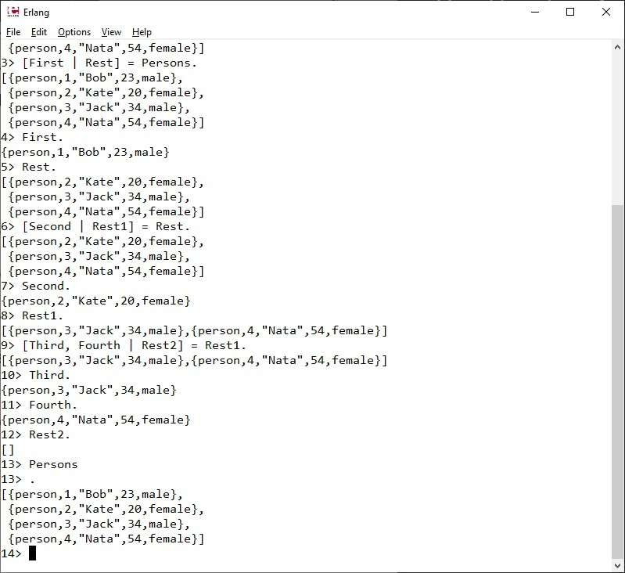

1. В First присвоились значения первого кортежа в списке Persons, а в Rest остальных.

2. В Second присвоились значения первого кортежа в списке Rest, а в Rest1 остальных.

3. В Third и Forth присвоились значения первого и второго кортежей в списке Rest1, а в Rest2 пустой список, так как больше кортежей не осталось.

4.Список Persons не изменился.

2)

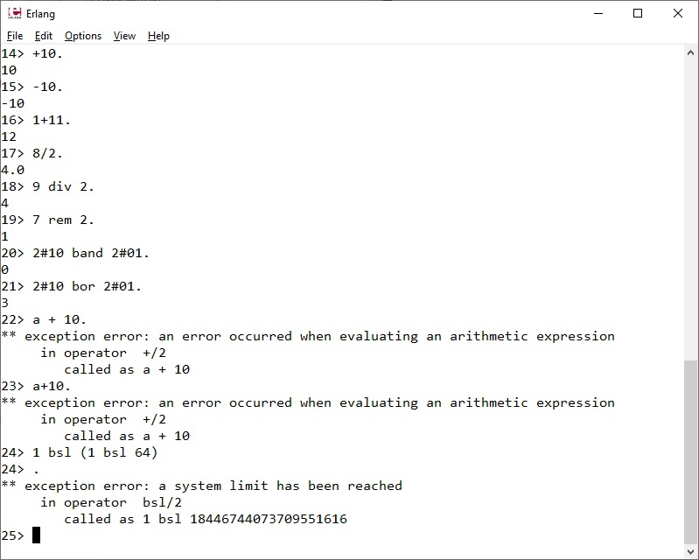

1.Ошибка в 22 строк возникла, так как 'а' – это атом.

2. Ошибка в строке 24 возникла, так как получается слишком большое число, выходящее за диапазон системы.

3)

